1 DAC权限模型
自主访问控制（Discretionary Access Control)，有客体的属主对自己的客体进行管理，由属主自己决定是否将自己的客体访问权或部分访问权赋予其他主体。这个方式的控制方式是自主的。
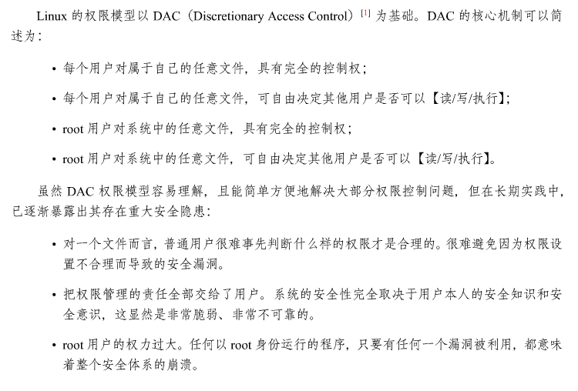
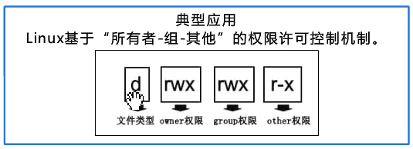

2 MAC访问权限模型
强制访问控制（Mandatory Access Control,MAC)的访问控制不是基于某个用户或系统管理员的判断能力，而是通过实现一种有组织的安全策略来控制主体对客体的访问。

3 SELinux

3.1 SELinux概述
Selinux采用的是”法无允许则禁止”的安全控制白名单策略。其设计思想可以表述为：
- 凡是与安全相关的任何进程行为，都必须事先获取安全管理策略的明确允许，否则一律禁止。
- 凡是SELinux没有明确允许的任何安全操作，任何用户，哪怕是root用户，都没有允许的权力。
SELinux引入了两个重要的概念：
- SELinux安全策略：是SELinux判定是否应该放行某项安全操作的唯一依据；
- SELinux安全策略管理机构：是组织内部的信息安全专家小组，负责开发组织内部的Selinux安全策略。
那么SELinux在管理系统漏洞中有以下的保证：
- 如果SELinux安全策略和DAC安全策略不一致，SELinux将按照“一票否决”的原则从严把关。只有二者同时允许，该项安全操作才会被允许。
- SELinux安全策略管理机构的权限要高于系统中的root用户。SELinux安全策略管理架构下发的SELinux安全策略，root用户在运行过程中无权更改，除非root用户卸载SELinux安全策略并重启系统。
从SElinux的角度来看：
- Linux系统是由主体（Subjects）和客体（Objects）构成的；
- 主体就是进程，客体就是文件；
- 每一个主体都有一个分类标签（Label），分类标签相同的主体，SELinux视为同一个主体；
- 每一个客体都有一个分类标签（Label），分类标签相同的客体，SELinux视为同一个客体；
- 每一个客体都有一个操作集合（如查询目录、读写数据、读写文件属性、执行等）
- 系统中的一切安全检查行为都可归纳为这样的问题：主体A请求对于客体B执行操作C，是否允许？

3.2 SELinux实现机制
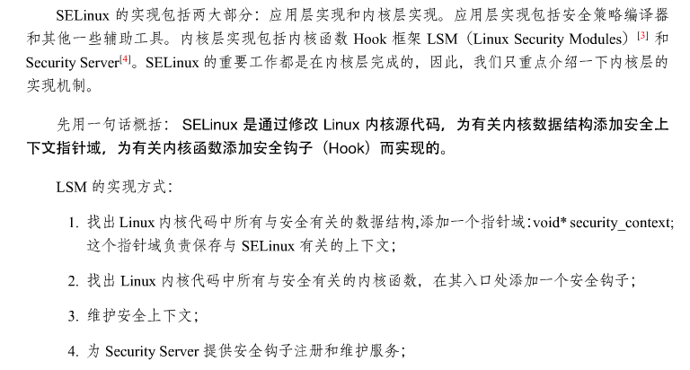
内核LSM的框架：
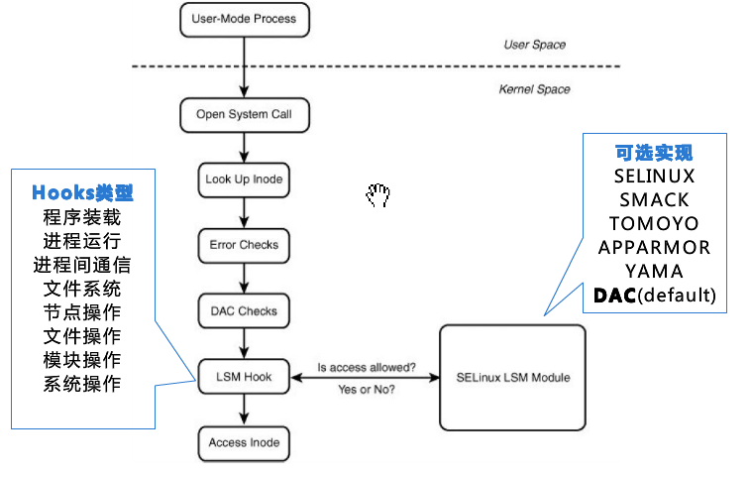
SELinux LSM Module：
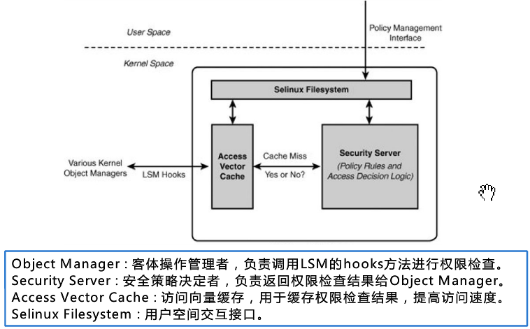
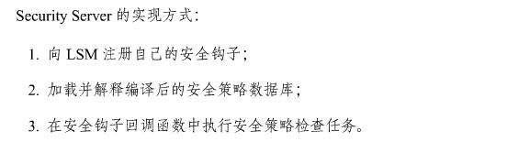
User-Mode Process
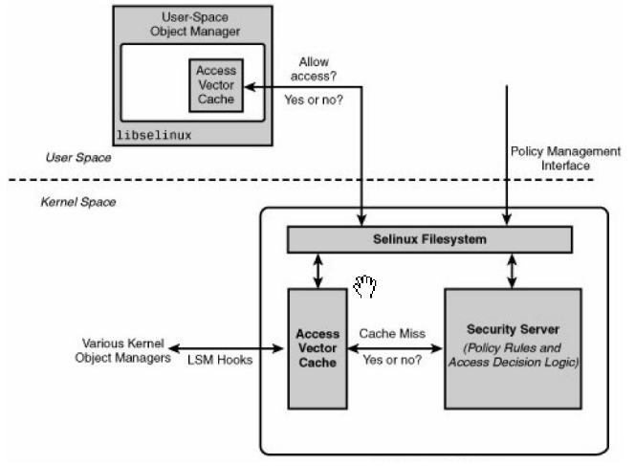

3.3 访问控制类型

3.3.1 类型强制访问控制
类型强制访问控制（Type Enforcement Access Control，TE）是基于Type实现主体与客体的访问权限控制，是SELinux最主要的控制手段。

3.3.1.1 类型
类型是构成TE规则的最少单位，类型需要事先声明，然后才能被使用。类型可在声明时绑定一个或多个属性（此属性必然提前声明）。此外也可以通过使用typeattribute语句将某个类型和某个属性绑定。
主体的类型，客体的类型以及attribute属于同一个命名控件。
一个进程的类型通常也被称为一个域（domain），domain本质就是一个绑定了所有进程的类型的一个attribute。
所谓Type Enforcement，主要就是通过规则（Access Vector Rules）限制不同主体类型对于不同客体类型的访问权限。
访问操作中，主体或客体的类型可以根据他她们的安全上下文中的type字段来确定。一个系统所拥有的类型属性可能有几十到几百个。
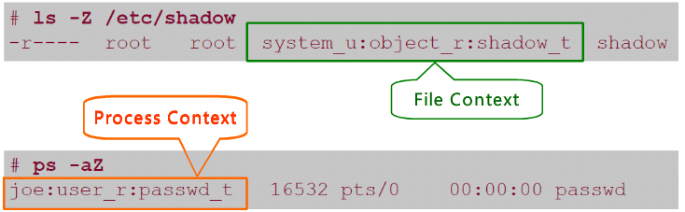

3.3.1.2 访问规则控制
语法规则：规则名 源type 目标type : 目标类别 目标权限;
allow auditd audit_log : file { ioctl read write create getattr setattr lock append unlink link rename open } ;
允许 源类型为auditd的主体(进程) 对 目标类型为audit_log的客体 文件 进行 读写创建删除等权限;
规则名：访问向量规则的名称，包括：allow, auditallow, dontaudit, neverallow
源类型：尝试访问的主体的类型，可在语句中指定一个或多个
目标类型：被访问的客体的类型，可在语句中指定一个或多个。
目标类别：被访问的客体的类别（如file,dir,socket,ipc等），可在语句中指定一个或多个
操作：主体对客体的操作，不同类别的操作集不同，可指定对应操作集中的一个或多个。

3.3.2基于角色的访问控制
基于角色的访问控制(Role-Based Access Control, RBAC)利用User及Role实现主体对客体的访问权限控制

3.3.3多层安全
多层安全(MultiLevel Security, MLS)是利用Security Levels实现主体对客体的访问权限控制

